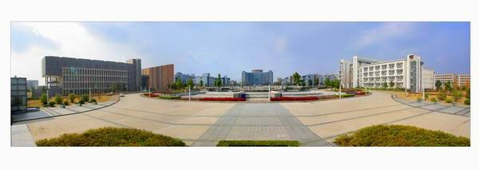
安徽大学地处安徽省省会合肥市，是国家“双一流”建设高校，安徽省人民政府与教育部共建高校，安徽省属重点综合性大学。学校现有四个校区和一个大学科技园，校园面积达3200余亩，建筑面积125万平方米，仪器设备总值8.18亿元，馆藏纸质图书350余万册。现有教职工2600余人，其中教学人员1600余人，副高以上专业技术职务者900余人；入选国家及省级人才项目30余名，享受国务院和安徽省政府特殊津贴的专家139名，安徽省学术技术带头人和后备人选120名。在校生规模约28000余人：其中研究生7000余人，全日制本、专科生21800余人。
安徽大学外语学院（大学外语教学中心）的前身是安徽大学外语系，最早成立于1928年，是安徽大学最早成立的院系之一，现有英语、俄语、日语、法语、德语和西班牙语六个语种本科专业。其中，英语专业为国家级特色专业和国家级综合改革试点专业。学院拥有两个二级学科博士点：中外语言与文化、比较文学与世界文学；一个一级学科硕士点：外国语言文学，下设英语语言文学、日语语言文学、俄语语言文学、外国语言学与应用语言学等四个二级学科硕士点；另外，还有世界文学与比较文学二级学科硕士点、翻译硕士专业学位（MTI）授权点。其中，英语语言文学为省级重点学科。
《安徽大学学报》（哲学社会科学版）创刊于1960年，安徽省教育厅主管，安徽大学主办，是面向全国的综合性学术期刊，双月刊，大16开，逢单月出版，国内外公开发行。《安徽大学学报》（哲学社会科学版）始终贯彻党和国家的方针政策，坚持正确的舆论导向，坚持学术性、理论性、原创性、前沿性的标准，以学术为本位，以质量为生命，主要刊登哲学社会科学类学术论文。常设栏目有哲学、文学、语言文字学、法学、政治学、历史学、经济学、管理学、新闻传播学等，重点栏目有徽学研究、古文字研究、古代文学研究、中国哲学研究、西方哲学研究、近代报刊与社会历史研究等。本刊是中文核心期刊（北京大学）、中国人文社会科学核心期刊（中国社会科学院）、中文社会科学引文索引（CSSCI）来源期刊（南京大学）、RCCSE中国核心学术期刊（武汉大学）、中国学术期刊综合评价数据库来源期刊、中国期刊网及中国学术期刊（光盘版）全文收录期刊。

合肥市是1992年国家首批三个“国家园林城市”之一（另外两个分别是北京和珠海），皖江城市带核心城市，中国历史文化名城，中国优秀旅游城市。她拥有6处全国重点文物保护单位，全市有A级景区157家。著名景点有包公墓园、三河古镇、巢湖、紫蓬山、李鸿章故居等。

合肥城市介绍，请见http://swlj.hefei.gov.cn/5012/rshf/hfjj/201903/t20190320_2739559.html

